**LAPORAN UTS**

**Pemgrograman Berbasi Objek**



**Disusun Oleh :**

**DHANISA PUTRI MASHILFA**

**NIM. 2341720212**

**TI-2C/08**

**D-IV TEKNIK INFORMATIKA**

**JURUSAN TEKNOLOGI INFORMASI**

**POLITEKNIK NEGERI MALANG**

Jl. Soekarno Hatta No.9, Jatimulyo, Kec. Lowokwaru, Kota Malang, Jawa Timur 65141

1. **UML Diagram**

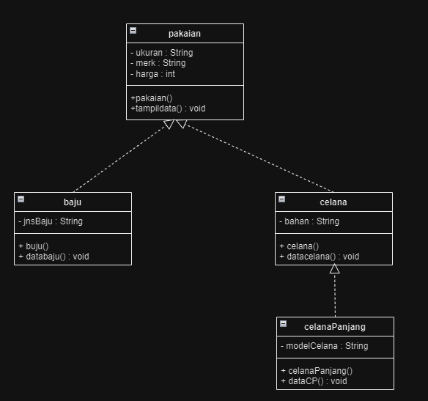

1. **Class pakaian.java**

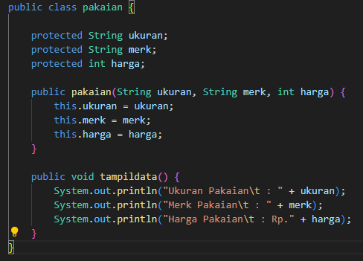

1. **Class baju.java**

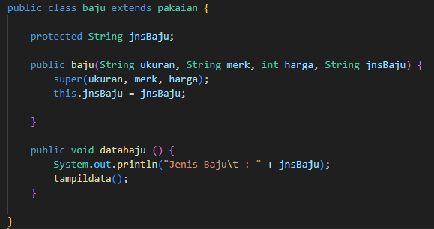

1. **Class celana.java**

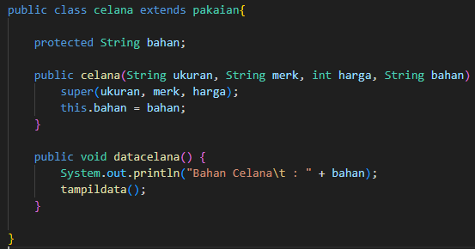

1. **Class celanaPanjang.java**

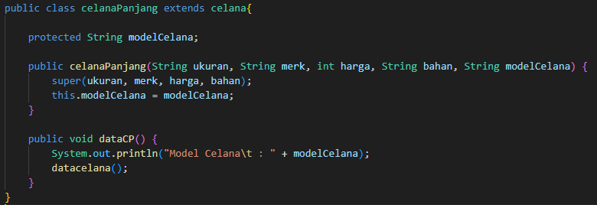

1. **Class main.java**

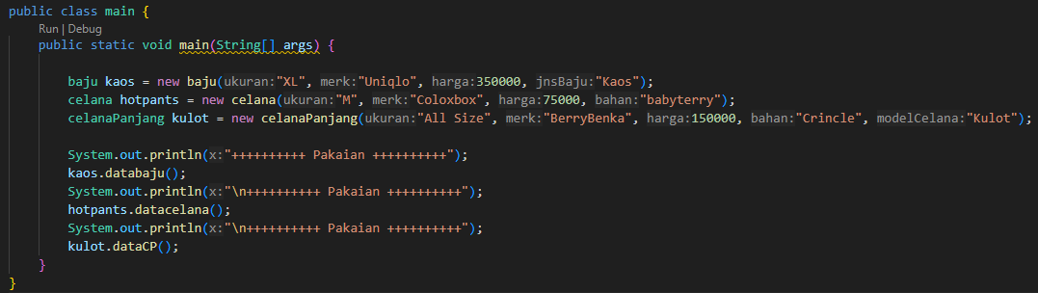

1. **Output**

